Взаимосвязь Химические Элементы и Молекулы (Элементы, Атомы, Молекулы).  
Классы:  
Element  
NonMetal  
Nitrogen  
Carbon  
Hydrogen  
Oxygen  
Noblegaz  
Metal  
Molecule  
Metan  
Water  
Atom  
Отношения:  
Includes  
Is_category  
  
Protégé:  
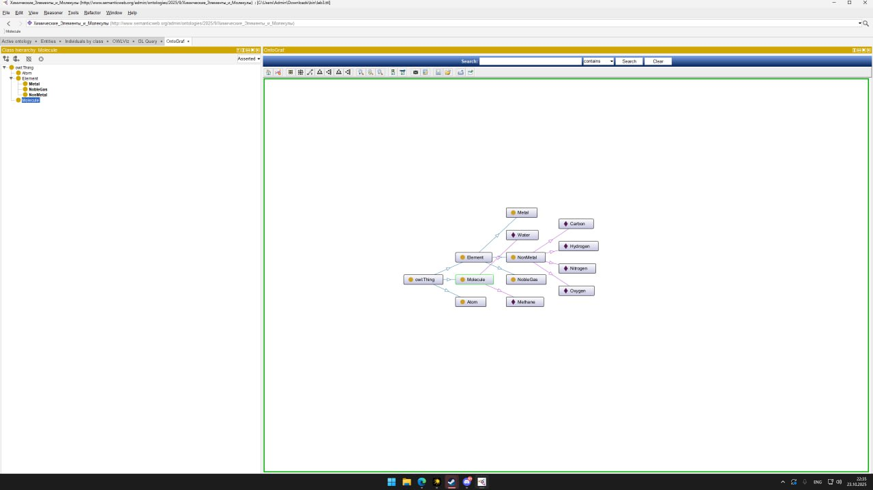  
  
Neo4j:  
